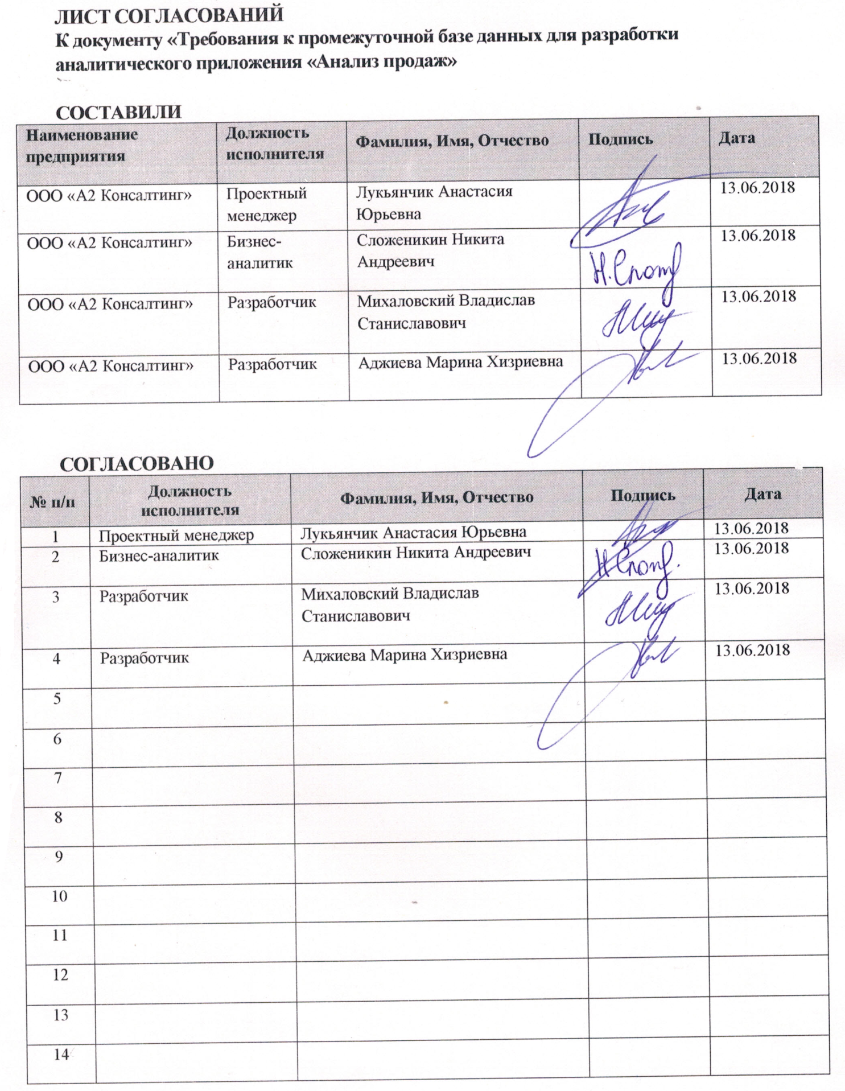

Требования к промежуточной базе данных для разработки аналитического приложения «Анализ продаж»

# **Предметная область**

База данных (БД) создается с целью хранения информации по розничной торговле нефтепродуктами и товарами Республиканского унитарного предприятия «Производственное объединение «Белоруснефть». В свою очередь информация из этой БД будет выгружаться в Аналитическое приложение «Анализ продаж», разработанное на базе BI-платформы QlikView (условное обозначение – Система).

В данную БД должна загружаться информация из следующих учетных систем:

* КИС «Нефтепродуктообеспечение» (КИС НПО)
* ПО «КИС УМД»
* АСУ НПО ЭК (Подключение будет организовано к представлениям БД OracleDB)
* АСУ ЦНСИ (SAP MDM) (Подключение будет организовано к представлениям БД OracleDB)

В данную БД должна загружаться информация по следующим предприятиям:

* Центральный аппарат РУП ПО «Белоруснефть»;
* РУП «Белоруснефть-Гомельоблнефтепродукт»;
* РУП «Белоруснефть-Брестоблнефтепродукт»;
* РУП «Белоруснефть-Витебскоблнефтепродукт»;
* РУП «Белоруснефть-Гроднооблнефтепродукт»;
* РУП «Белоруснефть-Минскоблнефтепродукт»;
* РУП «Белоруснефть-Могилевоблнефтепродукт»;
* РУП «Белоруснефть-Минскавтозаправка»;
* ОАО «Лиданефтепродукт»;
* ОАО «Пуховичинефтепродукт».

# **Составление реляционных отношений**

## Таблица «Реализация нефтепродуктов»

## НефтепродуктыНаАЗС (КИС НПО)

## OilMove

|  |  |  |  |
| --- | --- | --- | --- |
| Имя поля | Формат | Примечание | Наличие в источнике |
| Дата | Дата и время | В формате ГГГГ-ММ-ДД ЧЧ:ММ:СС  Ключ. |  |
| Код нефтепродукта | Числовой | Ключ на таблицу номенклатура нефтепродуктов |  |
| Код организации | Числовой | Ключ на таблицу организации |  |
| Код ТО | Числовой | Ключ на таблицу торговых объектов |  |
| Код НСИ делового партнера (поставщика) | Числовой | Ключ на таблицу деловых партнеров | Выгрузка без нормализации |
| Количество литры | Числовой |  |  |
| Розничная цена (с налогами) без вычета предост. Скидки | Числовой | Числовые данные с десятичными знаками. |  |
| Розничная цена (с налогами) за вычетом предост. Скидки | Числовой | Числовые данные с десятичными знаками. |  |
| Цена поставщика | Числовой | Числовые данные с десятичными знаками. |  |
| Сумма с НДС | Числовой | Числовые данные с десятичными знаками. |  |
| Сумма НДС | Числовой | Числовые данные с десятичными знаками. |  |
| Сумма поставщика | Числовой | Числовые данные с десятичными знаками. |  |
| Сумма изготовителя | Числовой | Числовые данные с десятичными знаками. |  |
| Вид цены | Текстовый |  |  |
| Код вида реализации | Числовой | Код на таблицу виды реализации | Выгрузка без нормализации |
| Код изготовителя | Числовой | Код на таблицу изготовителя |  |

## Таблица «Реализация товаров» (КИС НПО)

## ОстаткиТоваров

## GoodsMove

|  |  |  |  |
| --- | --- | --- | --- |
| Имя поля | Формат | Примечание | Наличие в источнике |
| Дата | Дата и время | В формате ГГГГ-ММ-ДД ЧЧ:ММ:СС  Ключ. |  |
| Код НСИ номенклатуры | Числовой | Ключ на таблицу номенклатура |  |
| Код организации | Числовой | Ключ на таблицу организации |  |
| Код ТО | Числовой | Ключ на таблицу торговых объектов |  |
| Код НСИ делового партнера (поставщика) | Числовой | Ключ на таблицу деловых партнеров Ключ. | Выгрузка без нормализации |
| Количество | Числовой |  |  |
| Розничная цена (с налогами) без вычета предост. Скидки | Числовой | Числовые данные с десятичными знаками. |  |
| Розничная цена (с налогами) за вычетом предост. Скидки | Числовой | Числовые данные с десятичными знаками. |  |
| Цена поставщика (без НДС) | Числовой | Числовые данные с десятичными знаками. |  |
| Сумма с НДС | Числовой | Числовые данные с десятичными знаками. |  |
| Сумма НДС | Числовой | Числовые данные с десятичными знаками. |  |
| Сумма скидки | Числовой | Числовые данные с десятичными знаками. |  |
| Сумма поставщика | Числовой | Числовые данные с десятичными знаками. |  |
| Сумма торговой надбавки | Числовой | Числовые данные с десятичными знаками. |  |
| % торговой надбавки (факт) | Числовой | Числовые данные с десятичными знаками. |  |
| Сумма изготовителя | Числовой | Числовые данные с десятичными знаками. |  |
| Вид цены | Текстовый |  |  |
| Код вида реализации | Числовой | Ключ на таблицу вид реализации |  |
| Код изготовителя (Завод изготовитель) | Текстовый | Ключ на таблицу изготовителей |  |
| Код Страны (страна происхождения) | Числовой | Ключ на таблицу стран | Выгрузка без нормализации |
| Единица объемов | Текстовый |  |  |

## Таблица «Изготовители» (КИС НПО)

## ЗаводыИзготовители

## Manufacturer

|  |  |  |
| --- | --- | --- |
| Имя поля | Формат | Примечание |
| Код изготовителя | Числовой | Ключ. |
| Наименование | Текстовый |  |
| Страна изготовления | Числовой | Ключ. |

## Таблица «Виды реализации» (КИС НПО)

## ВидыРеализации

## TypeImplementation

|  |  |  |
| --- | --- | --- |
| Имя поля | Формат | Примечание |
| Код вида реализации | Числовой | Ключ.  Выгрузка без нормализации |
| Наименование | Текстовый |  |
| Родитель | Текстовый |  |

## Таблица «Виды отпуска» (КИС УМД)

|  |  |  |
| --- | --- | --- |
| Имя поля | Формат | Примечание |
| Код вида отпуска | Числовой | Ключ. |
| Наименование | Текстовый |  |
| Код группы видов отпуска | Числовой | Ключ. |

## Таблица «Группы видов отпуска» (КИС УМД)

|  |  |  |
| --- | --- | --- |
| Имя поля | Формат | Примечание |
| Код группы видов отпуска | Числовой | Ключ. |
| Наименование | Текстовый |  |
| Код категории расходов | Числовой | Ключ. |

## Таблица «Категории расходов» (КИС УМД)

|  |  |  |
| --- | --- | --- |
| Имя поля | Формат | Примечание |
| Код категории расходов | Числовой | Ключ. |
| Наименование | Текстовый |  |

## Таблица «Классификатор стран мира» (КИС НПО)

## КлассификаторСтранМира

## ClassifierContry

|  |  |  |
| --- | --- | --- |
| Имя поля | Формат | Примечание |
| Код Страны (страна происхождения) | Числовой | Ключ. |
| Наименование | Текстовый |  |

## Таблица «Номенклатура нефтепродуктов» (КИС УМД)

## Номенклатура

## Nomenclature

|  |  |  |  |
| --- | --- | --- | --- |
| Имя поля | Формат | Примечание | Наличие в источнике |
| Код нефтепродукта | Числовой | Ключ. |  |
| Актуальность | Текстовый |  |  |
| Группа | Текстовый |  |  |
| Марка | Текстовый |  |  |
| Код | Числовой | Ключ. |  |
| Нефтепродукт | Текстовый |  |  |
| Код | Числовой | Ключ. |  |
| Ведомственная отчетность | Текстовый |  |  |
| Код | Числовой | Ключ. |  |
| ТНПА | Текстовый |  |  |
| Наименование краткое | Текстовый |  |  |
| Наименование полное | Текстовый |  |  |
| Наименование краткое английское | Текстовый |  |  |
| Наименование полное английское | Текстовый |  |  |

## Таблица «Характеристики нефтепродуктов» (КИС НПО)

## ХарктеристикиНоменклатуры

## CharacteristicNomenclature

|  |  |  |
| --- | --- | --- |
| Имя поля | Формат | Примечание |
| Код нефтепродукта | Числовой | Ключ. |
| Код вида характеристики | Числовой |  |
| Наименование | Текстовый |  |
| Значение | Текстовый |  |

## Таблица «Значения характеристик нефтепродуктов» (КИС НПО)

## ХарктеристикиНоменклатуры

## CharacteristicNomenclatureValue

|  |  |  |
| --- | --- | --- |
| Имя поля | Формат | Примечание |
| Код | Числовой | Ключ. |
| Наименование | Текстовый |  |
| Владелец | Текстовый |  |

## Таблица «Марки нефтепродуктов» (КИС УМД)

|  |  |  |
| --- | --- | --- |
| Имя поля | Формат | Примечание |
| Код | Числовой | Ключ. |
| Наименование | Текстовый |  |

## Таблица «Нефтепродукты» (КИС УМД)

|  |  |  |
| --- | --- | --- |
| Имя поля | Формат | Примечание |
| Код | Числовой | Ключ. |
| Наименование | Текстовый |  |

## Таблица «Нефтепродукты ведомственная отчетность» (КИС УМД)

|  |  |  |
| --- | --- | --- |
| Имя поля | Формат | Примечание |
| Код | Числовой | Ключ. |
| Наименование | Текстовый |  |

## Таблица «Организации»

## Организации

## Organization

|  |  |  |
| --- | --- | --- |
| Имя поля | Формат | Примечание |
| Код организации | Числовой | Ключ. |
| Наименование | Текстовый |  |

## Таблица «ТО (Торговый объект)» (КИС НПО)

## Склады

## WareHouse

|  |  |  |
| --- | --- | --- |
| Имя поля | Формат | Примечание |
| Код НСИ ТО | Числовой | Ключ. |
| Код win РЦП | Числовой | Ключ. |
| Наименование | Текстовый |  |
| Код комплекса | Числовой | Ключ. |
| Код НСИ Района | Числовой | Ключ. |
| Вид торгового объекта | Текстовый |  |
| Страна локализации | Числовой | Ключ. |

## Таблица «Характеристики торговых объектов (ТО)» (КИС НПО)

## CharacteristicWareHouse

|  |  |  |
| --- | --- | --- |
| Имя поля | Формат | Примечание |
| Код ТО | Числовой | Ключ. |
| Код вида характеристики | Числовой | Ключ. |

## Таблица «Классификатор характеристик торговых объектов (ТО) (КИС НПО)

## CharacteristicWareHouseValue

|  |  |  |
| --- | --- | --- |
| Имя поля | Формат | Примечание |
| Код вида характеристики | Числовой | Ключ. |
| Наименование | Текстовый |  |
| Родитель | Текстовый |  |

## Таблица «Комплексы АЗС» (АСУ НПО ЭК)

## AZSComplex

|  |  |  |
| --- | --- | --- |
| Имя поля | Формат | Примечание |
| Код комплекса | Числовой | Ключ. |
| Наименование | Текстовый |  |
| Приграничный | Текстовый |  |
| Координаты объекта | Числовой |  |

## Таблица «Характеристики комплексов» (КИС НПО)

|  |  |  |
| --- | --- | --- |
| Имя поля | Формат | Примечание |
| Код комплекса | Числовой | Ключ. |
| Код вида характеристики | Числовой | Ключ. |

## Таблица «Классификатор характеристик комплексов» (КИС НПО)

## CharacteristicAZSComplex

|  |  |  |
| --- | --- | --- |
| Имя поля | Формат | Примечание |
| Код вида характеристики | Числовой | Ключ. |
| Наименование | Текстовый |  |
| Родитель | Текстовый |  |

## Таблица «Районы» (АСУ ЦНСИ)

|  |  |  |
| --- | --- | --- |
| Имя поля | Формат | Примечание |
| Код НСИ Района | Числовой | Ключ. |
| Наименование | Текстовый |  |
| Код НСИ региона | Числовой | Ключ. |

## Таблица «Регионы» (АСУ ЦНСИ)

|  |  |  |
| --- | --- | --- |
| Имя поля | Формат | Примечание |
| Код НСИ региона | Числовой | Ключ. |
| Наименование региона | Текстовый |  |
| Код НСИ страны | Числовой | Ключ. |

## Таблица «Страны» (АСУ ЦНСИ)

|  |  |  |
| --- | --- | --- |
| Имя поля | Формат | Примечание |
| Код НСИ страны | Числовой | Ключ.  Выгрузка без нормализации |
| Наименование страны | Текстовый |  |

## Таблица «Населенные пункты» (АСУ ЦНСИ)

|  |  |  |
| --- | --- | --- |
| Имя поля | Формат | Примечание |
| Код НСИ населенного пункта | Числовой | Ключ. |
| Наименование населенного пункта | Текстовый |  |
| Код НСИ Района | Числовой | Ключ. |
| Код НСИ Региона | Числовой | Ключ. |

## Таблица «Отношение автодорог к комплексам» (КИС УМД)

## AZSComplex

|  |  |  |
| --- | --- | --- |
| Имя поля | Формат | Примечание |
| Код комплекса | Числовой | Ключ. |
| Код НСИ автодороги | Числовой | Ключ. |

## Таблица «Автодороги» (КИС УМД)

## AZSComplexHighway

|  |  |  |
| --- | --- | --- |
| Имя поля | Формат | Примечание |
| Код НСИ автодороги | Числовой | Ключ. |
| Наименование автодороги | Текстовый |  |
| Категория автодороги | Текстовый |  |
| Международный номер автодороги | Текстовый |  |

## Таблица «Деловые партнеры (поставщик)» (АСУ ЦНСИ)

## Partner

|  |  |  |
| --- | --- | --- |
| Имя поля | Формат | Примечание |
| Код НСИ делового партнера (поставщика) | Числовой | Ключ.  Выгрузка без нормализации |
| Вышестоящий деловой партнер | Числовой |  |
| Наименование | Текстовый |  |
| Резидент | Текстовый |  |
| Ведомственная принадлежность | Текстовый |  |
| Форма собственности | Текстовый |  |

## Таблица «Номенклатура» (КИС УМД)

## Nomeclature

|  |  |  |
| --- | --- | --- |
| Имя поля | Формат | Примечание |
| Код НСИ номенклатуры | Числовой | Ключ. |
| Наименование | Текстовый |  |
| Код классификатора товаров | Числовой | Ключ. |
| Штрих-код внутренний | Числовой |  |
| Штрих-код Gtin | Числовой |  |
| Штрих-код Isbn | Числовой |  |
| Единицы измерения | Текстовый |  |
| Код бренда | Числовой | Ключ |
| Тип нормализации | Текстовый |  |
| Код эталонной позиции | Числовой |  |

## Таблица «Единицы объемов» (КИС НПО)

|  |  |  |  |
| --- | --- | --- | --- |
| Имя поля | Формат | Примечание | Наличие в источнике |
| Код НСИ номенклатуры | Числовой | Ключ. | Выгрузка без нормализации |
| Единица объемов | Текстовый |  |  |
| Значения | Текстовый |  |  |

## Таблица «Бренды» (КИС УМД)

## Brand

|  |  |  |  |
| --- | --- | --- | --- |
|  | Имя поля | Формат | Примечание |
| + | Код бренда | Числовой | Ключ. |
| + | Наименование | Текстовое |  |
| +- | Владелец | Текстовое |  |

## Таблица «Характеристики номенклатуры» (КИС УМД)

## CharacteristicNomenclature

|  |  |  |  |
| --- | --- | --- | --- |
|  | Имя поля | Формат | Примечание |
| + | Код НСИ номенклатуры | Числовой | Ключ. |
| + | Код характеристики номенклатуры | Числовой | Ключ. |
| + | Значение |  |  |

## Таблица «Классификатор характеристик номенклатуры» (КИС УМД)

## CharacteristicNomenclatureValue

|  |  |  |  |
| --- | --- | --- | --- |
|  | Имя поля | Формат | Примечание |
| + | Код характеристики номенклатуры | Числовой | Ключ. |
| + | Наименование |  |  |
| + | Родитель |  |  |

## Таблица «Классификатор товаров» (КИС УМД)

## ClassifierGoodsInternal

|  |  |  |  |
| --- | --- | --- | --- |
|  | Имя поля | Формат | Примечание |
| + | Код классификатора товаров | Числовой | Ключ. |
| + | Наименование | Текстовый |  |
| +- | Родитель | Текстовый |  |

## Таблица «Маркетинговые акции» (КИС НПО)

|  |  |  |
| --- | --- | --- |
| Имя поля | Формат | Примечание |
| Дата начала действия | Дата и время | В формате ГГГГ-ММ-ДД ЧЧ:ММ:СС  Ключ. |
| Дата окончания действия | Дата и время | В формате ГГГГ-ММ-ДД ЧЧ:ММ:СС  Ключ. |
| Наименование акции | Текстовый |  |
| Описание | Текстовый |  |
| Статус | Текстовый | Завершено/действует (проведенная) |
| Вариант работы (централ-ный/ децентрал-ный | Текстовый |  |
| Код ТО | Числовой | Ключ. |
| Код организации | Числовой | Ключ. |

## Таблица «Площадь складов» (АСУ НПО ЭК)

|  |  |  |
| --- | --- | --- |
| Имя поля | Формат | Примечание |
| Дата | Дата и время | В формате ГГГГ-ММ-ДД ЧЧ:ММ:СС  Ключ. |
| Код ТО | Числовой | Ключ. |
| Вид деятельности | Текстовый |  |
| Площадь | Числовой | Числовые данные с десятичными знаками. |

## Таблица «ЭСЧФ юрлица» (за наличный расчет и по банковским платежным карточкам) (КИС НПО)

|  |  |  |
| --- | --- | --- |
| Имя поля | Формат | Примечание |
| Дата чека | Дата |  |
| Статус ЭСЧФ | Текстовый |  |
| Всего с НДС топливо | Числовой |  |
| Всего с НДС сопутствующие товары | Числовой |  |

# **Актуальность хранимых данных**

Данные в промежуточную БД должны загружаться 1 раз в день. Все изменения должны вноситься в промежуточную БД. Справочники должны обновляться каждый день.

# **Расположение БД**

Данная промежуточная БД не должна находиться на одном сервере с Системой.

1. **Функциональные возможности**

Исполнитель должен иметь доступ к БД (настроенный с помощью ODBC) с правами на чтение и иметь доступ ко всем описанным данным в пункте 2. Составление реляционных отношений в промежуточной БД.